1. **Website Theme wagon**

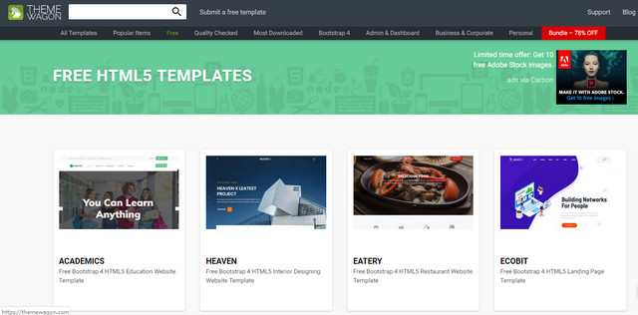

Content area

header

Secondary navigation

Komponen web yang dipakai:

1. Header
2. Navigation
3. Content area

Elemen desain yang digunakan

1. Warna latar pada header adalah hitam dan pada konten area dominan putih
2. Bentuk yang dipakai persegi dan persegi panjang
3. Tekstur polos
4. Website metro UI CSS

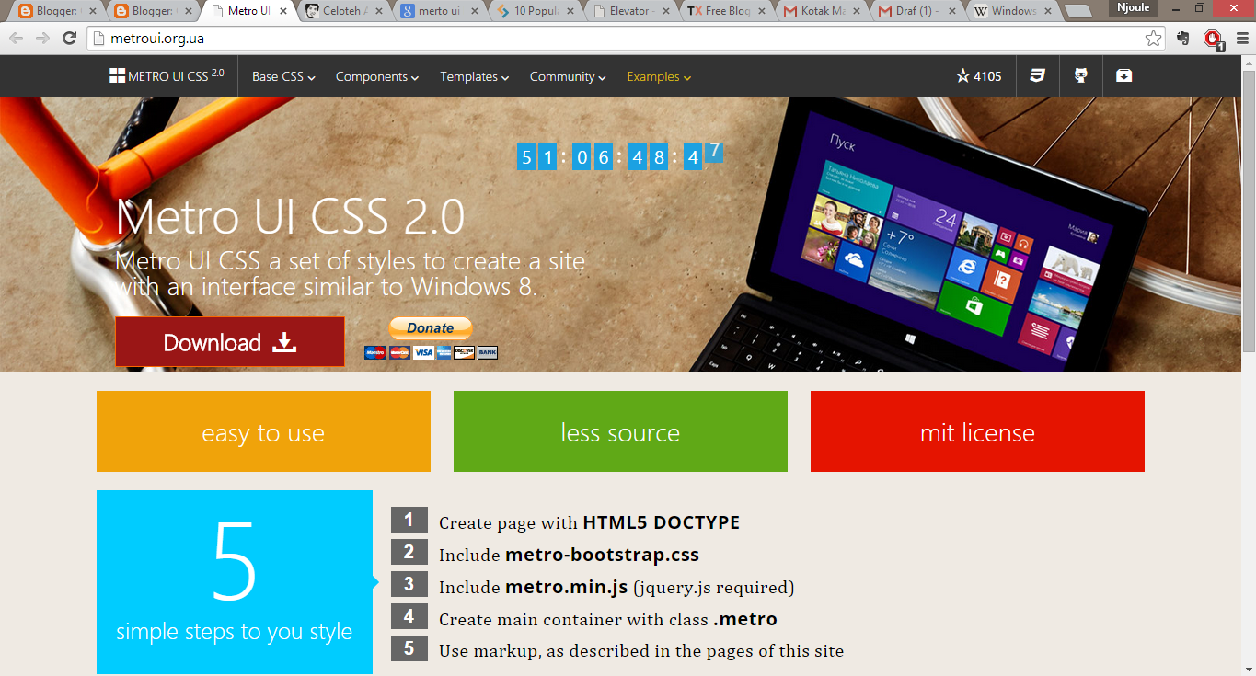

Conten area

navigation

header

Komponen yang digunakan:

1. Header
2. Navigation
3. Conten area

Elemen desain web yang digunakan

1. Tektur polos
2. Warna pada latar header dominan putih dan hitam
3. Terdapat ruang kosong pada konten area
4. Bentuk yang dipakai persegi dan persegi panjang
5. babyzania

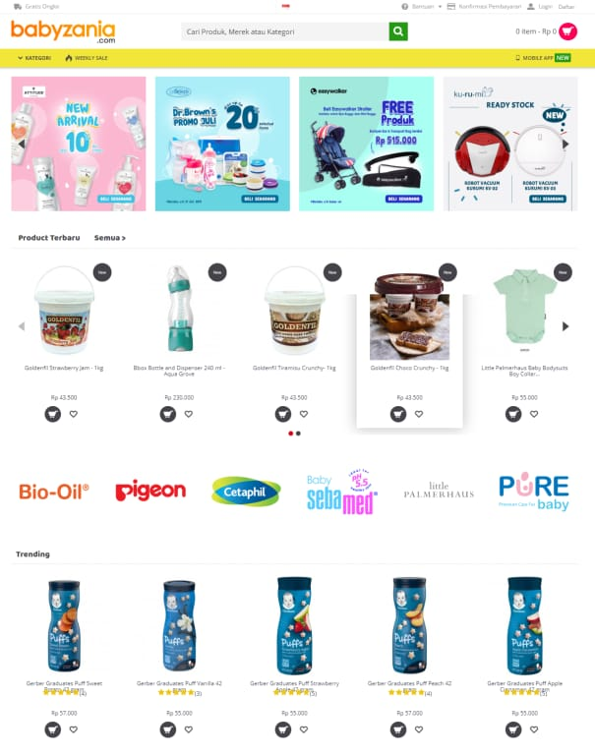

Conten area

navigation

header

Komponen yang digunakan

1. header
2. navigation
3. content area

elemen yang dipakai

1. shapes rounded rectangle
2. warna latar dominan berwarna putih
3. tektur polos
4. **Website Amazon**

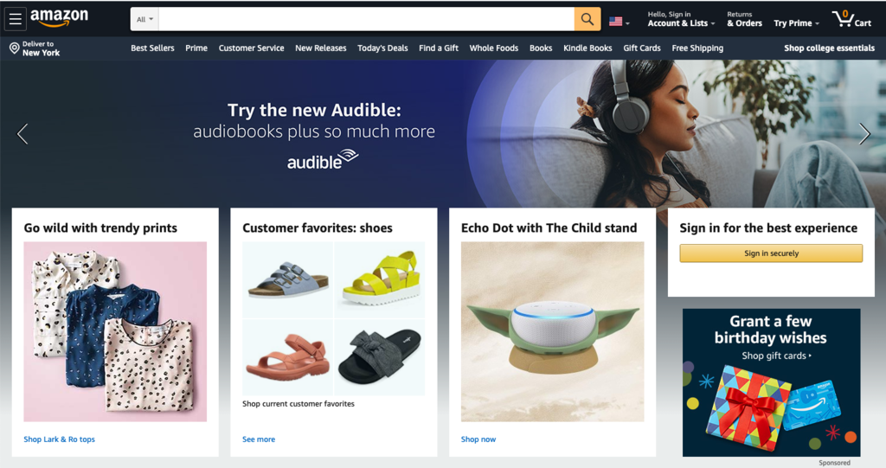

Header

Content area

Secondary navigation

Komponen Web yang di pakai

1. Header
2. Secondary Navigation
3. Content Area

Elemen Desain Web yang dipakai

1. Bentuk yang dipakai yaitu persegi dan persegi panjang
2. Warna
   1. Warna latar yang dipakai untuk header adalah warna hitam
3. Tekstur polos
4. Ruang kosong web ditaruh dijudul dari section web
5. Flat Design

Flat design adalah sebuah bidang desain minimalistik yang mengedepankan pemakaian, mengkombinasikannya dengan elemen hiasan-hiasan seperti gradasi dan efek glow justru mengacaukan khas desainnya. Karena kembali lagi, Flat Design itu minimalis, simple, dan bernuansa natural sesuai khasnya.

1. Desain material

Desain material adalah panduan komprehensif untuk desain visual, gerakan, dan interaksi di seluruh platform dan perangkat.

1. Perbedaan antara keduanya

Warna dan style dari **flat design** lebih tegas dan simpel. Bayangan menjadi elemen intergral desain dari **flat design** akan tetapi elemen bayangan tidak perlu dipakai setiap saat. Konsep **material design** lebih berfokus pada desain **UI**/UX dari berbagai ukuran layar